Міністерство освіти і науки України

Українська академія друкарства

Кафедра комп’ютерних наук та інформаційних технологій

**Звіт до**

**Лабораторної роботи №1**

«Розробка слайдової презентації засобами Microsoft Power Point»

з дисципліни

«Основи інформаційних технологій видавничої справи»

Виконав студент групи КН-12:

Магзер Володимир

Прийняв:

проф. Тимченко О.В.

Львів 2024

**Мета:** Навчитися створювати слайдові презентації, редагувати їх структуру та зразки слайдів, застосовувати шаблони оформлення і колірні схеми, наповнювати презентації.

**Хід роботи:**

1. Запустіть програму Microsoft PowerPoint.

2. Створіть та відредагуйте презентацію, присвячену популярному українському гурту «Океан Ельзи». Інформацію про гурт розміщено:

Мої документи→Океан Ельзи.

3. Додаткові відомості можна знайти в інтернеті, зокрема на офіційному сайті «Океану Ельзи»: http: www.okeanelzy.com/.

4. Створіть титульний слайд, використавши довільний дизайн.

Розмістіть у верхній частині слайда фотографію гурту «Океан Ельзи».

(Вставка →Рисунок → Мої документи → Океан Ельзи →Фото).

5. Виберіть стиль для фотографії: Робота з рисунками →Стилі рисунків.

6. Застосуйте форму малюнка, натиснувши кнопку Форма рисунка і виділивши форму за бажанням.

7. Для вставлення тексту виберіть: Вставка→WordArt. Уведіть заголовок першого слайда: Культовий рок-гурт України «Океан Ельзи».

8. Додайте другий слайд із заголовком: Музиканти гурту «Океан Ельзи».

9. Розмістіть інформацію про музикантів гурту. Для цього потрібно:

Вставка→SmartArt→Вертикальний список зі зміщеними

рисунками.

10. Якщо потрібно додати блок для музиканта, то:

ПКМ→Додати фігуру→Додати фігуру після.

11. В область для малюнків вставити фото музиканта, а в область тексту —прізвище та ім’я.

12. Оформіть наступний слайд самостійно, в якому розмістіть інформацію про історію гурту за 2008 рік. Додати до слайда фотографію «Океану Ельзи» (застосуйте стиль для фото).

13. На четвертому слайді розмістіть інформацію про альбом під назвою «Міра» з фотографією (застосуйте свій дизайн та стилі для тексту і фото).

14. Додайте наступний слайд, на якому розмістіть інформацію про альбом «Gloria» (+ фото). Застосуйте до слайда довільний дизайн та стилі.

15. Створіть довільний слайд про гурт «Океан Ельзи», застосувавши інформацію з сайту: http: www.okeanelzy.com/.

16. На останньому слайді наберіть текст: До побачення!

17. Застосуйте до нього: Головна→Експрес-стилі.

18. Підберіть колір текстів на слайдах відповідно до вибраного фону.

19. Запишіть у зошит послідовність дій, щоб:

а) вибрати стиль для фотографії;

б) встановити експрес-стиль.

20. Завантажте презентацію, перевірте її та покажіть вчителю.

21. Запишіть висновок до практичної роботи.

**Результати:**

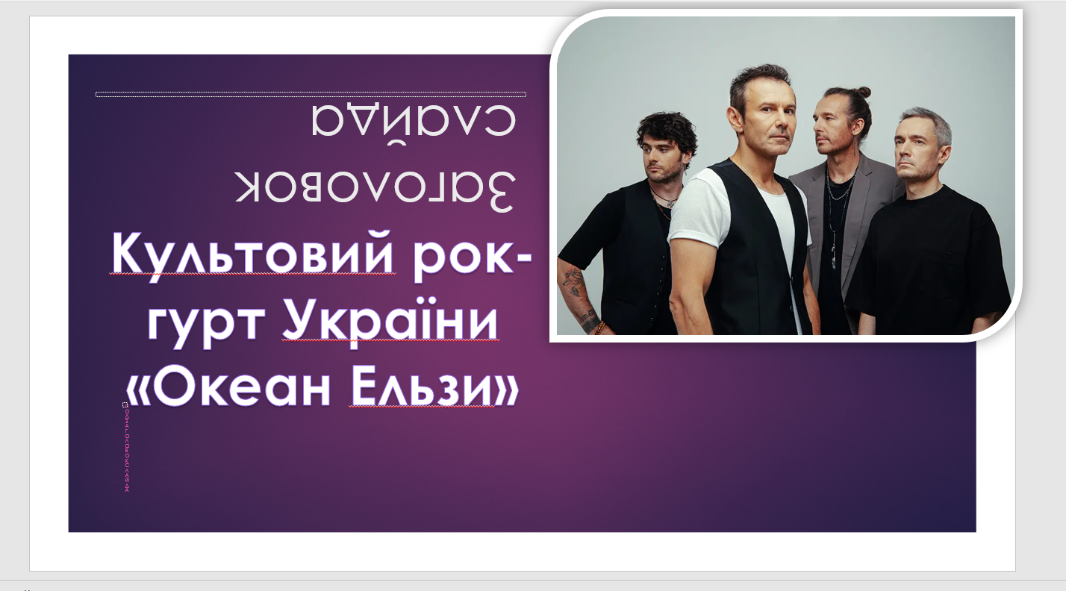

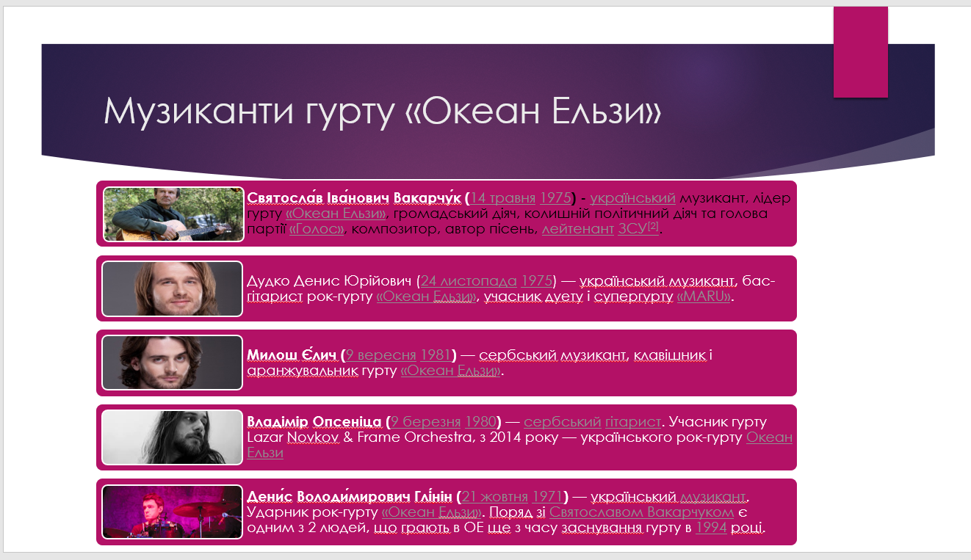

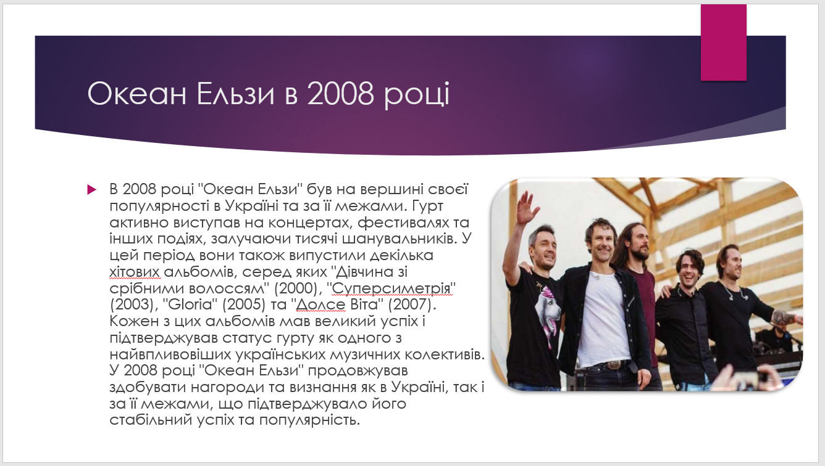

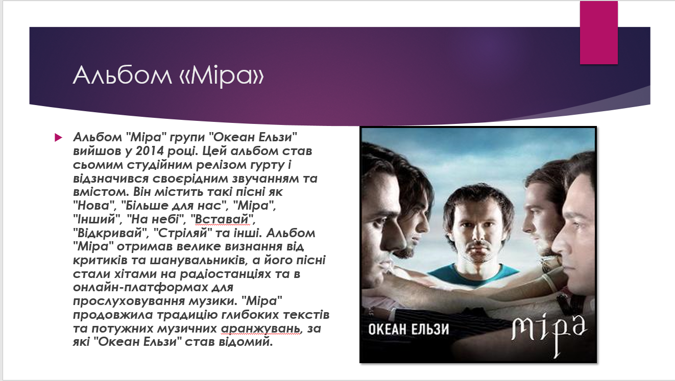

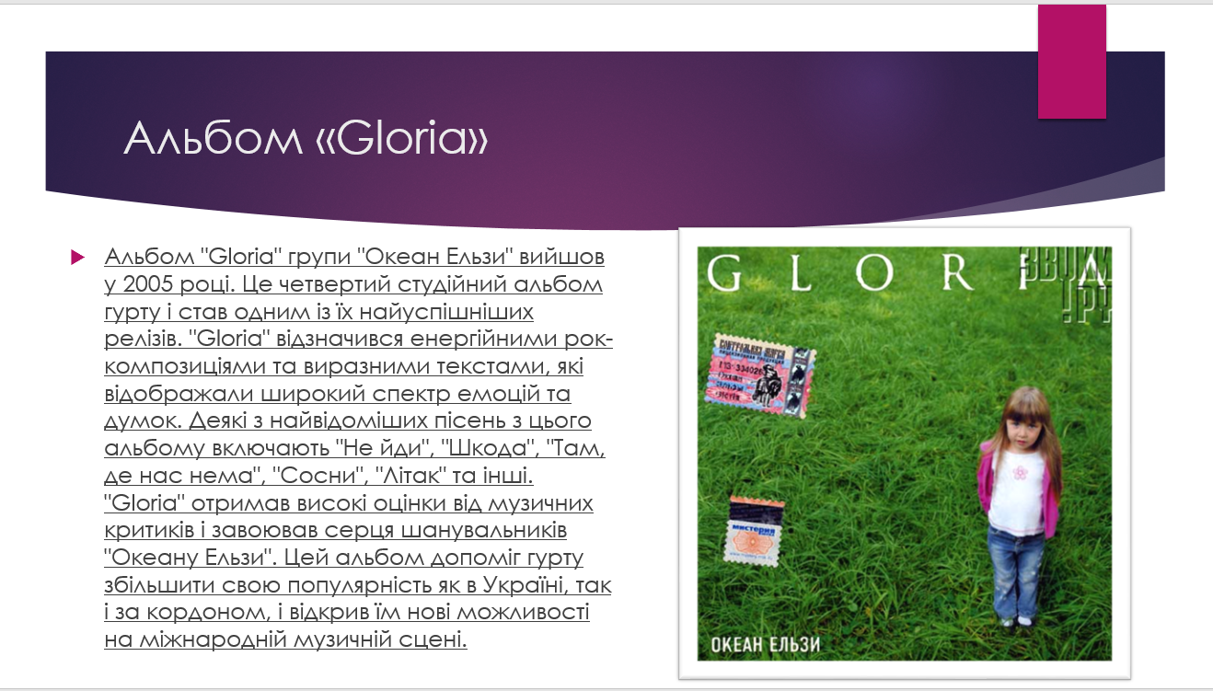

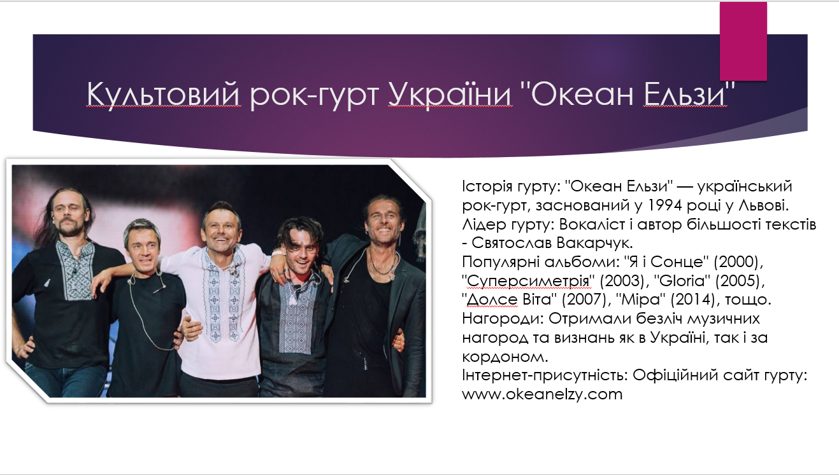



**Відповіді на контрольні запитання:**

1. Які особливості процедури зміни слайдів у презентації?

- Перехід між слайдами (Transitions):

- Вкладка "Transitions" в Microsoft PowerPoint дозволяє налаштувати ефекти переходу між слайдами.

- Можна обрати різні стилі переходів, такі як зникання, розгортання, слайд тощо.

- Налаштування тривалості переходу та додавання звукових ефектів.

- Можливість застосування одного ефекту переходу до всіх слайдів.

- Навігація:

- Під час демонстрації слайдів можна використовувати клавіші зі стрілками або мишу для переходу між слайдами.

- Налаштування автоматичної зміни слайдів через заданий проміжок часу.

2. Як формують роздатковий матеріал?

- Створення роздаткових матеріалів в Microsoft PowerPoint:

- Вкладка "File" > "Print".

- Вибір варіанту друку "Handouts".

- Налаштування кількості слайдів на сторінці (1, 2, 3, 4, 6 або 9 слайдів на сторінку).

- Додавання місця для нотаток поряд зі слайдами (для варіанту "3 slides per page").

- Можливість вибору макету та орієнтації сторінок.

3. Як застосовують анімаційні ефекти в Microsoft PowerPoint?

- Додавання анімації до об’єктів:

- Виділіть об’єкт (текст, зображення, графік тощо), до якого хочете застосувати анімацію.

- Перейдіть у вкладку "Animations".

- Виберіть ефект анімації зі списку (з’явлення, зникання, виділення, шлях переміщення тощо).

- Використовуйте "Animation Pane" для налаштування порядку і часу виконання анімацій.

- Налаштування параметрів анімації, таких як час початку (On Click, With Previous, After Previous), тривалість та затримка.

4. Який порядок створення фотоальбому?

- Створення фотоальбому в Microsoft PowerPoint:

- Вкладка "Insert" > "Photo Album".

- Натисніть "New Photo Album".

- Додайте фотографії, які хочете включити до альбому (можна вибрати з файлів на комп’ютері або зі сканера).

- Налаштуйте макет слайдів для фотографій, додайте текстові блоки, встановіть рамки для зображень.

- Натисніть "Create" для створення фотоальбому.

5. Яке призначення засобу перегляду Microsoft PowerPoint?

- Перегляд презентацій:

- Засіб перегляду Microsoft PowerPoint (PowerPoint Viewer) дозволяє переглядати презентації без необхідності встановлення повної версії PowerPoint.

- Забезпечує можливість відтворення презентацій з анімаційними ефектами, переходами та мультимедійними елементами.

- Підтримує різні формати файлів PowerPoint (.ppt, .pptx, .pps, .ppsx).

- Корисний для демонстрацій на комп’ютерах, де PowerPoint не встановлено.

1. Процедура зміни слайдів у презентації включає в себе декілька способів: використання клавіш вгору/вниз для переміщення між слайдами, вибір слайда з панелі навігації, а також використання вкладок або команд для додавання, видалення або редагування слайдів.

2. Роздатковий матеріал формують шляхом створення текстових документів, таблиць, графіків або інших типів вмісту, який підтримується програмою, і потім друкують або роздають учасникам презентації для подальшого вивчення або роботи з ним.

3. Анімаційні ефекти в Microsoft PowerPoint застосовуються до об'єктів або тексту на слайді для створення рухомого ефекту. Для цього обирається об'єкт, вибирається вкладка "Анімація" і обирається потрібний ефект анімації зі списку.

4. Порядок створення фотоальбому може включати в себе такі кроки: вибір фотографій для включення, встановлення послідовності, додавання заголовків або описів до фотографій, вибір дизайну та макету сторінок, а також додавання додаткових декоративних елементів.

5. Засіб перегляду Microsoft PowerPoint призначений для відтворення презентацій у режимі презентації. Він дозволяє користувачеві переглядати презентацію з тими ж анімаційними ефектами та переходами, що були задані під час її створення.